Una joya inmobiliaria en Begur,
Lujo, sostenibilidad y naturaleza: el nuevo concepto de casas sostenibles llega a la Costa Brava de la mano de TENUEE STUDIO
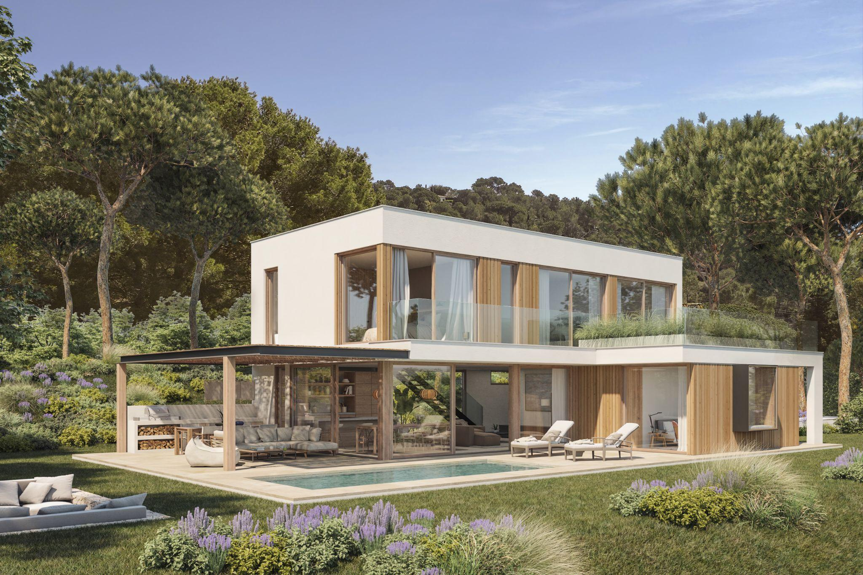
- Estas nuevas viviendas se basan en la idea de casas pasivas, un concepto innovador en eficiencia cuya construcción y planificación está completamente ligada a su ubicación

Madrid, 23 de mayo 2024.- TENUEE STUDIO presenta su nueva propuesta de casas sostenibles: un concepto de chalet de diseño excepcional ubicado en la localidad de Begur (Costa Brava), con vistas impresionantes al mar y a la montaña. Esta vivienda no es solo una casa, sino un hogar que brinda una experiencia de vida única, en armonía con la naturaleza y diseñado para el bienestar de sus habitantes.
Un hogar que redefine el bienestar
Este chalet, construido con materiales sostenibles, ha sido diseñado para ofrecer una experiencia de vida en armonía con la naturaleza. La estructura de madera y los detalles interiores crean un ambiente cálido y acogedor, promoviendo la relajación y la conexión con el entorno natural.
La madera natural es la protagonista en cada rincón, desde la elegante cocina fabricada por la misma marca TENUEE GROUP, hasta los espaciosos dormitorios. Cada elemento ha sido pensado para proporcionar una sensación de paz y bienestar, convirtiendo cada día en una experiencia única.
Sostenibilidad y tecnología inteligente
El diseño inteligente de esta vivienda incorpora soluciones ecológicas que hacen de ella un modelo de sostenibilidad. Las placas fotovoltaicas y los sistemas de climatización sostenibles aseguran un hogar eficiente y respetuoso con el medio ambiente. Vivir aquí te permite respirar profundamente aire limpio y purificado, contribuyendo al mismo tiempo a un futuro más verde.
Un refugio exclusivo en la Costa Brava
Situado en la exclusiva urbanización privada de Camí Ses Vinyes, estos chalets ofrecen una privacidad inigualable en un entorno natural y tranquilo, a solo cinco minutos de la costa mediterránea. La urbanización cuenta con solo cinco viviendas unifamiliares, cada una estratégicamente situada para garantizar la intimidad de sus habitantes.
Con una superficie de 230m² distribuidos en dos plantas en una parcela de 800m², esta vivienda ofrece amplios espacios para vivir y disfrutar. Desde el porche con zona chill out y piscina exterior de agua salada hasta la suite principal con vestidor y baño en suite, cada detalle ha sido cuidadosamente diseñado para proporcionar el máximo confort.

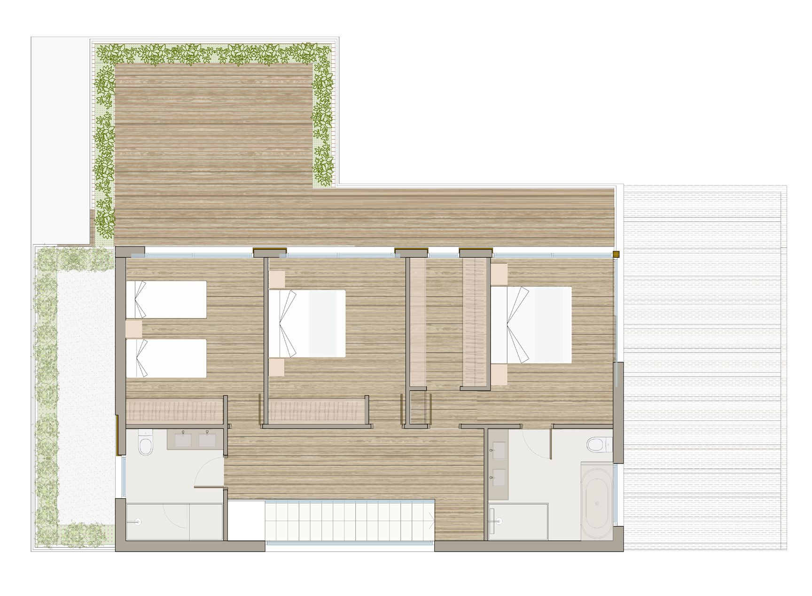
Plano de planta baja de la vivienda que supone una superficie de 137m2

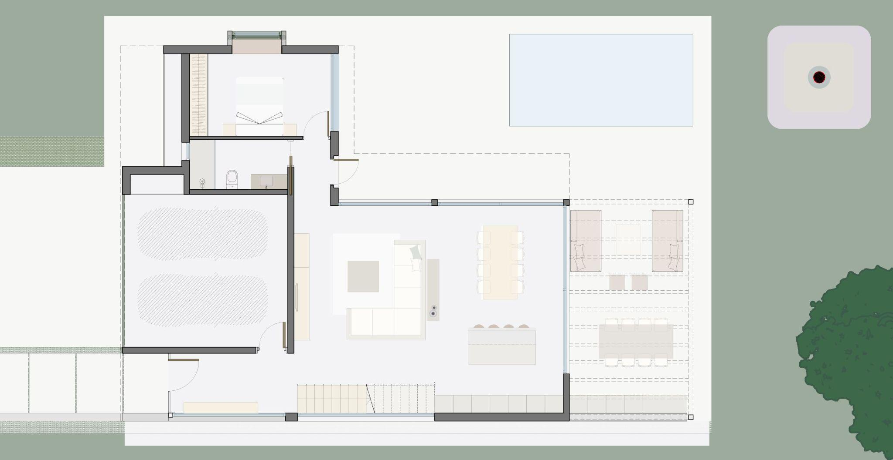
Plano de planta primera de la vivienda que supone una superficie de 92m2
Contacto
Actitud de Comunicación
Irati Miguel: irati.miguel@actitud.es
Telf.: 913 02 28 60

